**Rapport de séance n°8**

Ce que j’ai fait (+travail personnel) :

* J’ai réalisé la modélisation de la montre (boite + couvercle + bracelet) sur le logiciel Inventor.

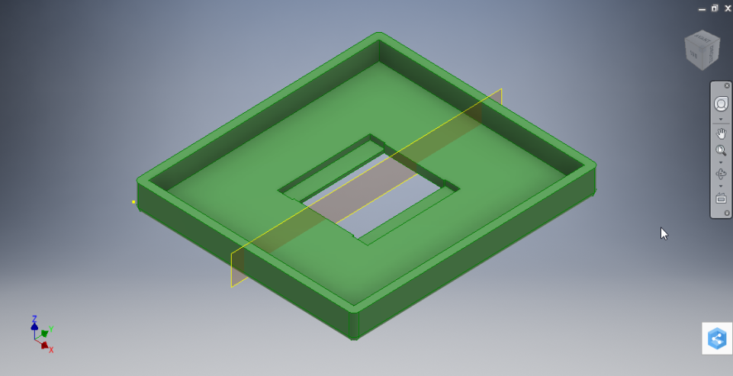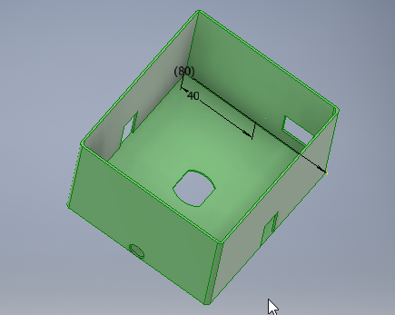

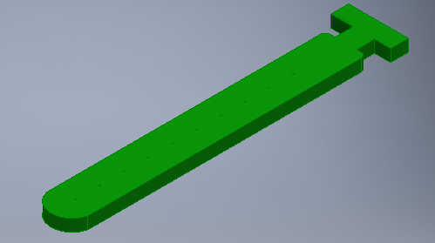

* Je suis allée au Fablab imprimer en 3D les pièces que j’ai créées. Pour l’instant j’ai la boite et le couvercle, il me manque juste à imprimer le bracelet.

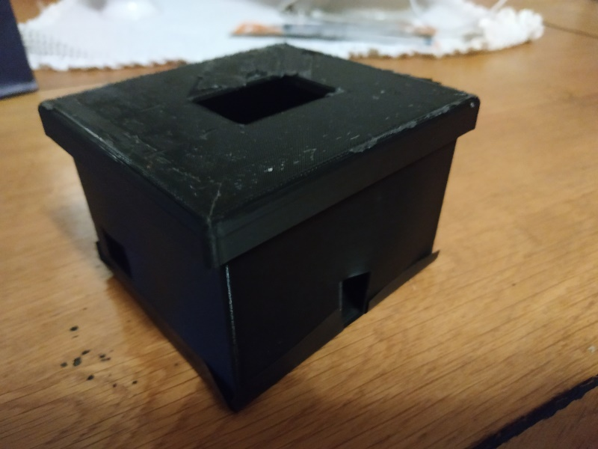

* J’ai améliorée l’interface de notre application Smart-Watch, que ce soit sur l’aspect esthétique mais aussi au niveau des notifications reçues (les messages sont plus parlant pour le porteur de la montre).

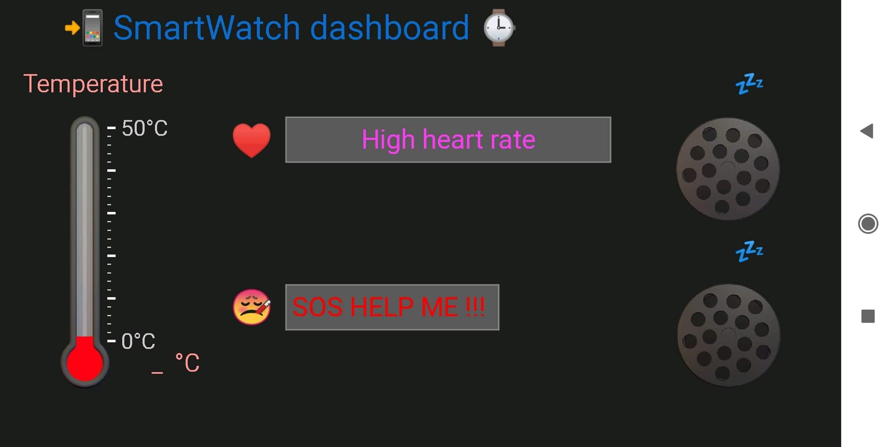

* J’ai également réuni tous nos codes arduino (Heure + Capteur barométrique + pulsation + notification). J’ai programmé l’affichage de la pulsation sur l’écran et aussi la notification de la température sur l’application Bluetooth electronics.

Cependant je n’ai pas vérifiée si cela fonctionnait, car il y a eu un souci dans la soudure du GND.

Ce qui reste à faire : finaliser l’assemblage de la montre (code + Boite).